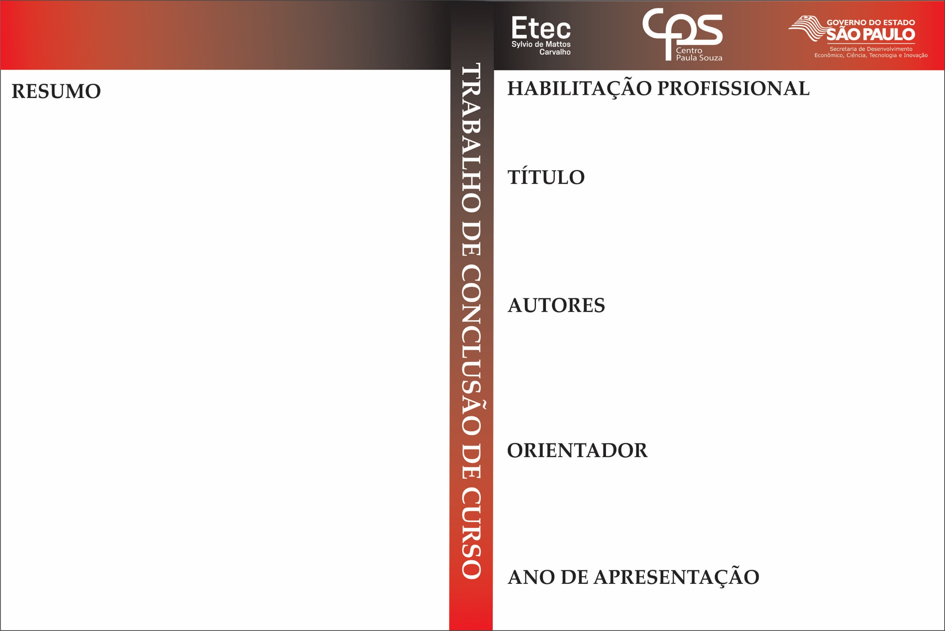

**Software de Conversão - PCP**

Software de Conversão - PCP

Com a intensão de ajudar a empresa na separação de cápsulas, o objetivo deste trabalho é desenvolver um sistema para auxiliar a empresa em uma das suas funções, de forma que o usuário possa calcular a quantidade de capsulas a ser separadas. O objetivo do software seria facilitar o trabalho de separação, assim permitindo um trabalho com mais precisão. O propósito é realizar um programa que possa ajudar a empresa, de forma que os itens a serem separados não sejam contados errados. O trabalho irá ser realizado em parceria com a Supley Laboratório, cujo tenha a marca com o nome de MAX TITANIUM, que fornecerá subsídios para a elaboração do projeto que será desenvolvido, cujas linguagens de desenvolvimento em C#, também estará desenvolvendo um banco de dados Mysql, ainda serão utilizadas ferramentas como PowerPoint e Word para a construção do relatório projeto. Com o desenvolvimento do referido aplicativo, espera-se um melhor controle de separação de cápsulas para a fabricação de determinados produtos MAX TITANIUM.

**Palavras-chave:** Praticidade. MySQL. C#. Calculo. Desenvolvimento. Conversão.

**Técnico em Informática**

**2018**

**Prof. Maria Célia Barbosa**

**Andreina Caroline Silva, Bruna Dos Santos Bento, Letícia Ramos Da Silva, Maria Gabriela Martins Gonçalves, Rafaela Ferreira Dias Bueno Da Silva, Samuel Melo Da Silva, Vitor Emanoel Pereira Ribeiro.**